
Formation Streamwork

Editions successives

Version | Pages | Date | Référence | Document
0.6 | 57 | 04/08/2014
0.7 | 50 | 23/09/2016

Version | Pages modifiées | Observations
0.6 |  | Integration modif JDD
0.7 |  | Mise à jour par RKK

Validation

 | Nom | Position | Signature
Rédigé par | Dorian Djadavjee
Vérifié par | Quentin Brun
Approuvé par

Sommaire

1. Introduction 5
2. Mise en place de l'environnement de développement 5
3. Programme de la formation 6
4. Streamwork 7
4.1. Présentation 7
4.2. Composants 7
4.3. Services 8
4.4. Editeur Streamwork 8
4.4.1. Présentation 8
4.4.2. Composants 9
4.4.3. Stream 10
4.4.4. Implémentation 11
5. TP Streamwork 12
5.1. Mise en place de l'environnement du TP 12
5.1.1. Création de l'arborescence 12
5.1.2. Configuration du projet 12
5.2. Création d'un plugin et de composants 13
5.2.1. Création du plugin et du premier composant 13
5.2.2. Création du deuxième composant 22
5.2.3. Utilisation des composants 23
5.3. Pattern "Observer" 25
5.4. Service Exécutable 26
5.5. Interface graphique 28
5.6. Gestion des propriétés 29
5.6.1. Des propriétés dynamiques 32
5.7. Sous-stream 32
5.8. Utilisation de pins 35
5.9. AdminSetup 37
5.10. Sauvegarde de données 38
5.10.1. ISwPersistent 39
5.10.2. ISwPersistentConfigurable 39
5.11. Modèle de données 41
5.11.1. Accès aux spécialisations 41
5.11.2. Etape 1 : Action dans Starlinx 41
5.11.3. Etape 2 : Action dans un nouveau stream 43
5.11.4. Etape 3 : Utilisation d'une ISxCommand 44
5.11.5. Etape 4 : Utilisation d'un ISxData 47
5.12. Création d'un service de log 49

Introduction
Ce document est un support de formation pour l'outils Diginext Streamwork.
Il présente quelques généralités sur ces logiciels, et permet d'en comprendre le fonctionnement à l'aide de travaux pratiques. Les parties d'implémentation ne sont pas décrites dans le détail lorsqu'il s'agit de développement classique, en C++.

Certaines parties spécifiques à Streamwork sont indiquées si nécessaire. Il est toutefois conseillé de travailler en utilisant le moins possible les lignes de codes indiquées. Le but n'est pas de copier le code, mais de le comprendre.

Les blocs de code sont encadrés :
// Exemple de code

Mise en place de l'environnement de développement
La formation repose sur l'utilisation du logiciel Streamwork, et utilise les sources de Starlinx.

Il est donc nécessaire d'avoir l'ensemble des éléments suivants :

- LDT Tools :
Ce dernier est peut être déjà installé sur la machine qui vous a été fournie. Si c’est le cas, vous avez le répertoire C:\LDTools présent (mettez le simplement à jour via SVN, clic droit -> « SVN Update »). Si vous ne possédez pas ce répertoire, pour l’installer faites un checkout de svn://fraixnasldt/LDTools/Delivery/EXE/win-msvc2013-x86-QT5.5.1/release puis lancer LDTGeneratorWinRightContext.exe
- Répertoire C:/tt4 :
S’il n’est pas présent :
Créez le répertoire c:\tt4, et un
fichier vide “.racine” à l’intérieur ; Et Faites un clic-droit->LDT Tools->SVN Checkout
Enfin exécuter le .bat pour mettre à jour les sources.

- Visual Studio 2013 :
I:\Logiciels (Licence DIGINEXT)\Visual Studio Pro 2013
- L’update 5 de Visual Studio 2013 :

I:\Logiciels (License DIGINEXT)\Visual Studio Pro 2013

- Qt 5.5.1 et son add-on visual studio
- :
T:\Outils-Datawarehouse\Dev\QtCommercial\qt\5.5.1

- Variables d’environnement Qt :
  - Ajouter la variable d’environnement UTILISATEUR “QTDIR” avec comme chemin C:\Qt\Qt5.5.1\5.5\msvc2013
  - Ajouter la variable d’environnement UTILISATEUR “QMAKESPEC” avec comme valeur « win32-msvc2013 »
  - Ajouter à la variable d’environnement UTILISATEUR « Path » le chemin %PATH%;%QTDIR%\bin

Programme de la formation
- Streamwork
  - Les bases
  - Créer un projet, un plugin, un composant.
  - Créer une application
  - Vision globale de la gestion de services
  - Communication inter-composants via interfaces
  - Service d’exécution
  - Editeur
  - Gestion des propriétés
  - Communication inter-composant via pins
  - Fenêtre de paramétrage : AdminSetup
  - Sauvegarde de donnée dans le stream : ServiceOwner
  - Service de sauvegarde : ISwOwnerConfigurable
  - Gestion des pointeurs : SwRef
  - Modèle de données : ISxModel

- Starlinx

Streamwork

Présentation

Streamwork est un Framework de développement orienté composants (aussi appelé Serveur d'application).
Qu'est ce qu'un serveur d'application?
C'est un système logiciel qui fourni :
- Un environnement de développement ;
- Des services ;
- La possibilité d'assembler des composants pour réaliser un système.

En effet, Streamwork permet l'assemblage des composants en langage graphique. Il permet de définir les interactions entre des composants à travers de nombreux mécanismes (pins, services, interfaces), de les paramétrer et d'en faire une application.

Tout ce qui n'a jamais été écrit à propos de StreamWork se trouve dans les dossiers suivant :

T:\Produits\Streamwork\Doc\06 - Manuels

C:\tt4\Framework\StreamWork\Documentation\Conception

C:\tt4\Framework\StreamWork\Documentation\UserManual

Attention : la documentation mentionnée n'est pas totalement à jour et ne doit être utilisée qu'à des fins d'affinement des connaissances.

L'architecture de Streamwork est organisée en plugins.
On peut ajouter à Streamwork des plugins, packagés dans des librairies dynamiques (DLL), qui contiennent un ensemble de composants.

Par exemple,
les composants utilisés pour le produit Starlinx sont dans les répertoires "Module\Streamwork\Sources\Starlinx".

Composants

Un composant est une brique logicielle qui assure une ou plusieurs fonctionnalités précise. Les composants communiquent entre eux via leurs interfaces ou des pins. Un composant, d'après la définition UML, va consommer (c'est à dire utiliser) des interfaces ou bien fournir des interfaces.

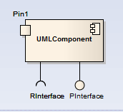
Image 1 : Représentation UML d'un composant

Les composants de Streamwork sont configurables via des propriétés.
En plus de l'interaction entre eux, les composants ont accès à des services fournis par Streamwork.

Services

Fournis par Streamwork, les services sont des objets logiciels assurant une fonctionnalité précise accessible par le framework lui-même ainsi que tous les composants instanciés dans Streamwork (exemple de service : exécution, sauvegarde).

Chaque service a un nom qui lui est propre, qui permet de l'utiliser.

Certains services sont natifs, comme par exemple:
- Exécution : permet d'exécuter un composant (start, execute, stop)
- Propriétés : paramètres de configuration accessibles depuis l'éditeur
- Code timer : fonctionnalité de test et de debug

Editeur Streamwork

Présentation

En pratique, pour assembler des composants existant, c'est l'éditeur de Streamwork qui va être utilisé. Il permet d'organiser ce qu'on appelle le stream. On appelle « stream »
l'ensemble des composants, avec leurs propriétés et les liens entre eux.

L'éditeur est accessible à l'adresse suivante:
C:\tt4\Framework\StreamWork\Delivery\StreamWorkEditor2\win-msvc2013-x86-QT5.5.1\release\StreamWorkEditor2.exe

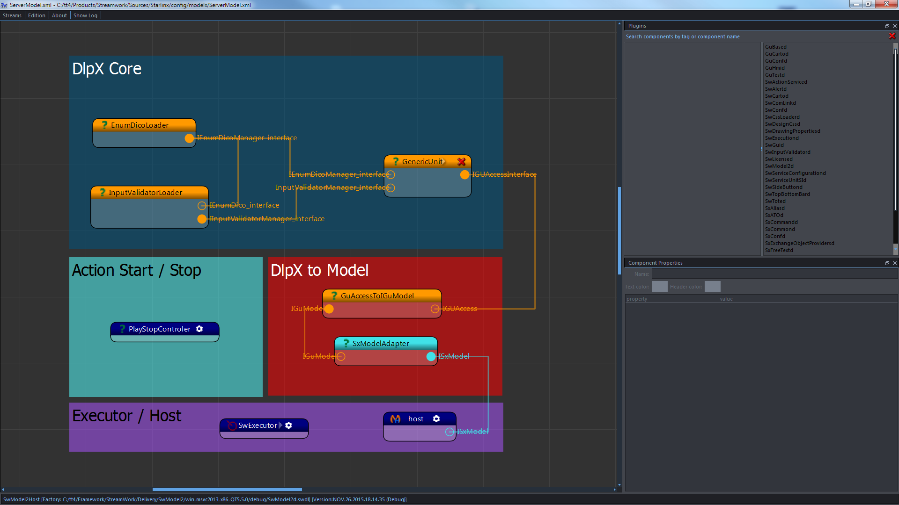
Image 2 : Editeur StreamWork

Au niveau de l'IHM l'éditeur se décompose de la manière suivante :
- Au centre, on trouve l'espace de travail. On peut y ajouter des composants, les réorganiser via des drag&drop, et éditer les liens.

- En haut à droite, on trouve la liste des plugins chargés par StreamWork. En cliquant sur un plugin on voit juste à sa gauche la liste des composants qu'il permet d'instancier. On peut ensuite instancier un composant en faisant un drag&drop vers l'espace de travail.
Finalement en bas à droite, on voit les propriétés du composant sélectionné. Il est possible de les modifier en direct.

Composants

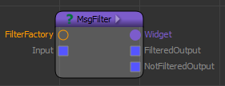
Image 3 : Exemple de composant

La partie Plugin permet de sélectionner les composants à utiliser dans le stream.

Dans la partie de droite se trouvent les plugins utilisables. Dans la partie de gauche, les composants présents dans le plugin sélectionné.

Il est possible de rechercher un composant à l'aide du champ de recherche.
Image 4 : Champ de recherche de composant

Les composants se mettent dans le stream par "glisser / déposer".
Il est possible de modifier l'agencement des pins et des interfaces dans un composant. Pour cela, maintenir la touche "contrôle" appuyée, cliquer sur l'interface ou la pin, et la déplacer.

Le nom du composant dans le stream est éditable dans l'onglet "Component Properties".
Cet onglet contient également toutes les propriétés paramétrables du composant.

Légende:

- : composant désactivé
- : composant exécutable
- : composant en cours d'exécution
- : pin
- : interface fournie
- : interface consommée (utilisée)
- : modèle utilisé
- : modèle fourni
- : action utilisée
- : action fournie
- : widget (fenêtre) fourni
- : widget utilisé
- : remplace l'icône du composant lorsqu'elle n'a pas été définie
- : sous-stream

Stream

L'ensemble constitué par les composants, les liens entre les composants et leurs paramètres est appelé le stream.
Les streams sont sauvegardés sous forme de fichier xml.

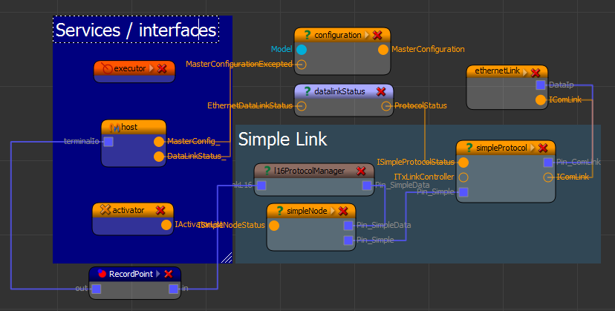
Image 5 : Exemple de Stream, "SxModelTerminalL16Simple"

Implémentation

Créer un nouveau composant, c'est créer une classe qui hérite de

la classe "SwAssistedComponent"

Des namespaces permettent de classer les composants, de la même façon qu'en C++ classique. Trois niveaux de namespaces sont utilisés.
- L'application. Pour Starlinx, le premier namespace est "sx"
- La solution, qui englobe plusieurs plugins (exemple: Ihs)
- Le projet (exemple: Ihs\carto)

Streamwork utilise la notion de "pointeurs à références comptées". Cela permet de gérer les pointeurs sans avoir à se soucier de la libération de la mémoire.
Les pointeurs à références comptées sont définis par "SwRefPtr".

Exemple :
SwRefPtr<classe> _myObject;

remplace la déclaration :
classe * _myObject;

Les composants sont de type "SwRef". Il n'est donc pas nécessaire de les libérer en fin d'utilisation. Ce processus se fait automatiquement lorsque le pointeur n'est plus utilisé et qu'il n'est plus référencé.

SwAssistedComponent

Comme dit plus haut, créer un composant c'est créer une classe qui hérite de SwAssistedComponent.

Lorsqu'on créée un composant on va lui ajouter différentes fonctionnalités, en s'aidant des méthodes fournies par SwAssistedComponent.

Ces fonctionnalités peuvent être par exemple :
- rendre le composant consommateur d'une interface
- rendre le composant fournisseur d'une interface
- rendre le composant exécutable
- ...

Nous verrons au cours du TP comment, en pratique, ajouter ces fonctionnalités à un composant.

TP Streamwork

Mise en place de l'environnement du TP

Avant de commencer à implémenter nos classes héritant de SwAssistedComponent, on va créer une arborescence de fichier et un projet Qt qui va les accueillir.

Création de l'arborescence

Créer les répertoires :

- C:\tt4\TP\Sources

- C:\tt4\TP\Delivery

Dans Sources, faites Clic droit > LDT Tools > Open LDToolsUI. Une fenêtre s’ouvre. Cliquez sur le bouton « Generate _project directory ».

Configuration du projet

Remplacer le contenu du fichier _project.dgx avec celui-ci:
<Project name="Demo" path="Demo">
<Target type="SHARED_LIB" ext="swdl"/>
<Dependencies>
<Artifact name="SwCore"/>
<Artifact name="SwFoundation"/>
</Dependencies>
<QTDependencies>
</QTDependencies>
</Project>

Attention : N’ayez pas une ligne vide à la fin.

Explications :
- Notre projet portera le nom Demo.
- Le binaire résultant sera placé après compilation dans Delivery/Demo (d'où path="Demo")
- Il sera du type SHARED_LIB c'est à dire une librairie dynamique (communément .dll sous windows).
- C'est un plugin Streamwork, c'est à dire il contient des composants Streamwork ; on lui donne donc l'extension .swdl.

- Notre projet dépend des projets SwCore et SwFondation comme tous les plugins streamwork.

Notre projet est pour l'instant vide il n'y a donc aucune autre dépendance.

Double cliquez sur le fichier _project.dgx.

Que vient-il de se passer ?

Un fichier Demo.pro et un fichier Demo.vcxproj viennent d'être créés, générés à partir du .dgx par le LDTools.
Ces deux fichiers définissent notre projet pour manipulation avec Visual 2013 muni de Qt5.5.
Le LDTools a automatiquement rajouté au projet tout fichier contenu dans le dossier Sources et ses sous-dossiers.
C'est à dire pour l'instant aucun. Lorsque l'on ajoute un nouveau fichier .h ou .cpp il faudra régénérer le .pro en double-cliquant sur le .dgx pour les ajouter au vcxproj et les voir dans visual.

Création d'un plugin et de composants

Le premier TP consiste à un créer un nouveau plugin (correspondant au projet que l'on vient de créer).

Ce plugin contient deux composants.

- Le premier composant, CoreComponent contient une variable dont la valeur est définie dans le constructeur. Il fourni une interface qui permet de récupérer la valeur de la variable.

- Le deuxième composant, ValueUiComponent récupère la valeur de la variable détenue par le premier composant via une interface, et l'affiche dans une fenêtre.

Création du plugin et du premier composant

Plugin

La première chose à faire est de créer le plugin qui va accueillir nos deux nouveaux composants.
Un plugin est une librairie dynamique .swdl muni d'un point d'entrée spécifique qui va permettre à Streamwork de la charger dynamiquement.

Ce point d'entrée permettra à Streamwork d'accéder à la classe SwPluginFactory_Class que l'on va définir dans le projet SwCore. Cette factory permettra d'instancier les composants que contient le plugin.

Créer le dossier C:\tt4\TP\ Sources\Demo.
Dans ce dossier créer les fichiers :
DemoPluginFactory_class.h
DemoPluginFactory_class.cpp
DemoPluginConstantes.h

Ce dernier fichier DemoPluginConstantes.h se résumant au code suivant :
#pragma once

/*
* INCLUDES LOCAUX
*/
#include <QGlobal.h>
//Export via les DLL
#include <SwMacros.h>

#ifdef DEMO_LIB
#define DEMO_EXPORT Q_DECL_EXPORT
#define DEMO_DECLARE_UUID(name) SW_EXTERN_C Q_DECL_EXPORT const StreamWork::SwCore::SwUUID name;
#else
#define DEMO_EXPORT Q_DECL_IMPORT
#define DEMO_DECLARE_UUID(name) SW_EXTERN_C Q_DECL_IMPORT const StreamWork::SwCore::SwUUID name;
#endif

Retourner sur C:\tt4\TP\Sources\Demo\_project et double cliquer sur le fichier "_project.dgx".
Les trois fichiers on été ajouté au .vcxproj !

Créez dans le répertoire C:\tt4 un nouveau dossier workspace. Créez un dossier nommé « demo », puis créer dans ce dernier un fichier vide nommé « demo.desc ». Ecrire dans ce dernier : Demo.
Faites un clic droit sur le fichier demo.desc -> LDT Tools -> Generate PRO with depends (exe2lib).
Ceci va générer des fichiers (dont un .sln) dans le répertoire courant.
Si la procédure ne fonctionne pas, faites :
clic droit sur le fichier demo.desc -> LDT Tools -> Generate SLN with depends (exe2lib).
Double-cliquez sur le .sln pour ouvrir la solution Visual Studio.
Dans le fichier DemoPluginFactory_class.h on va définir notre classe DemoPluginFactory_class qui hérite de SwPluginFactory_Class.

Le squelette de ce fichier va donc être :
#pragma once

/*
* INCLUDES LOCAUX
*/
#include "DemoPluginConstantes.h"

/*
* INCLUDES GLOBAUX
*/
#include <SwPluginFactory_Class.h>

namespace Demo
{
class DemoPluginFactory_Class : public StreamWork::SwCore::SwPluginFactory_Class
{

};
}

#ifndef QT_NO_DEBUG
extern "C" DEMO_EXPORT StreamWork::SwCore::SwPluginFactory_Class * GetPluginInterfaceD()
{
return new Demo::DemoPluginFactory_Class();
}
#else
extern "C" DEMO_EXPORT StreamWork::SwCore::SwPluginFactory_Class * GetPluginInterface()
{
return new Demo::DemoPluginFactory_Class();
}
#endif

SwPluginFactory_Class est une classe abstraite. On va implémenter les méthodes suivantes dans notre Factory DemoPluginFactory_Class :
protected:
/** @brief instanciation d'un composant */
StreamWork::SwCore::SwComponent_Class * CreateInstanceOf(QString name);

/** @brief instanciation d'une icône */
QIcon CreateIconOf(QString name) const override;

/** @brief instanciation d'une data */
StreamWork::SwCore::SwData_Class * CreateInstanceOf(const StreamWork::SwCore::SwUUID & type_id);

public:
/** @brief Constructeur */
DemoPluginFactory_Class();
/** @brief Destructeur */
virtual ~DemoPluginFactory_Class();
/** @brief Initialisation */
void Initialize() override;
/** @brief Libération */
void Liberate() override;
/** @brief Accès à la version du plugin */
QString GetPluginVersion() override;
/** @brief Accès à la date de compilation du plugin depuis le 1er janvier 1970 */
double GetPluginCompilationDate();

Explications :
Cette classe permettra à StreamWork de créer des instances des composants que le plugin contient.
Il est très important de bien implémenter la méthode
extern "C" DEMO_EXPORT StreamWork::SwCore::SwPluginFactory_Class * GetPluginInterfaceD()

Cette méthode extern "C" sera accessible par StreamWorkEditor2.exe qui va dynamiquement charger le plugin. Streamwork va alors récupérer une instance vers cette classe factory qui pourra à son tour créer des instances de composant sur demande de streamWork.

Nous allons voir comment tout de suite.

Juste avant de continuer, implémenter le constructeur et les méthodes suivantes dans le .cpp :
#include "DemoPluginFactory_Class.h"

/*
* INCLUDES LOCAUX
*/

/*
* INCLUDES GLOBAUX
*/

using namespace StreamWork::SwCore;

namespace Demo
{
/** @brief Constructeur */
DemoPluginFactory_Class::DemoPluginFactory_Class() :SwPluginFactory_Class()
{

}

/** @brief Destructeur */
DemoPluginFactory_Class::~DemoPluginFactory_Class()
{

}

/** @brief Initialisation */
void DemoPluginFactory_Class::Initialize()
{

}

/** @brief Libération */
void DemoPluginFactory_Class::Liberate()
{

}

/** @brief instanciation d'un composant */
SwComponent_Class * DemoPluginFactory_Class::CreateInstanceOf(QString name)
{
return 0;
}

/** @brief instanciation d'une data */
SwData_Class * DemoPluginFactory_Class::CreateInstanceOf(const SwUUID & type_id)
{
return 0;
}

/**
* @brief Accès a l’icône d'un composant
* @param[in] name Nom du composant
* @return L’icône ou icône vide si non trouvé
*/
QIcon DemoPluginFactory_Class::CreateIconOf(QString name) const
{
QIcon ico;
return ico;
}

/**
* @brief Accès a la version du plugin
* @return Numéro de version
*/
QString DemoPluginFactory_Class::GetPluginVersion()
{
QString build;

build = QString("%1 %2").arg(__DATE__).arg(__TIME__);
build = build.toUpper();
build.replace(QRegExp("[ |:]+"), ".");
#ifndef QT_NO_DEBUG
build += " (Debug)";
#else
build += " (Release)";
#endif
return build;
}

double DemoPluginFactory_Class::GetPluginCompilationDate()
{
//recup de la date à partir de __DATE__
QDate date = QLocale(QLocale::C).toDate(QString(__DATE__).simplified(), QLatin1String("MMM d yyyy"));

//recup de l'heure à partir de __TIME__
QString strTime = __TIME__;
QTime time = time.fromString(strTime, "hh:mm:ss");

QDateTime finalDateTime;
//set la date dans QDateTime
finalDateTime.setDate(date);
//set le time dans QDateTime
finalDateTime.setTime(time);

return (finalDateTime.toMSecsSinceEpoch() / 1000.0);//retourne la date en secondes depuis le 1er janvier 1970

}
}

Les méthodes pour l'instant vide seront remplies au fur et à mesure du TP.
Les méthodes pour récupérer la date de compilation et la version du plugin sont les mêmes pour tous les plugins.

Création du composant CoreComponent

Nous allons (enfin!) créer notre premier composant!

Dans le dossier Demo, créer le dossier Component, et

créer les fichiers CoreComponent.h et CoreComponent.cpp dans ce dernier.

Ces deux fichiers vont nous permettre de décrire une classe CoreComponent héritant de SwAssistedComponent.

Double-cliquer à nouveau sur le fichier projet.dgx pour les ajouter au projet

Le squelette du .h :

/*
* INCLUDES GLOBAUX
*/
#include "SwAssistedComponent.h"

namespace Demo
{
#define DEMO_CORE_COMPONENT "DemoCoreComponent"

/**
* @brief Composant core de base
*/
class CoreComponent : public StreamWork::SwFoundation::SwAssistedComponent
{
Q_OBJECT

public:
/** @brief Constructeur */
CoreComponent();

/** @brief Destructeur */
~CoreComponent();
};
}

Remarques :
- La macro Q_OBJECT est ajoutée car SwAssistedComponent est un QObject
- On utilise un #define pour le nom du composant qui sera utilisé plus tard

Implémenter le constructeur et le destructeur dans le .cpp.

Association du composant au plugin

Le plugin est créé, il faut lui associer les composants. Pour le moment nous avons juste le composant CoreComponent. Pour l'associer au plugin, il faut l'enregistrer dans la factory pour qu'elle sache comment l'instancier.

- Ouvrir le fichier "DemoPluginFactory_Class.cpp".
- Ajouter
#include "CoreComponent.h"

- Dans la fonction "Initialize()", enregistrer le composant à l'aide de la fonction "RegisterComponent". Cette fonction permet de définir la façon dont le composant sera vu dans Streamwork.
RegisterComponent(DEMO_CORE_COMPONENT, "composant core de démonstration");

- Dans la fonction "CreateInstanceOf(QString)", associer le nom du composant à sa classe.
if (name == DEMO_CORE_COMPONENT) {
return new CoreComponent;
}
Ou plus simplement :
SW_PUBLISH_COMPONENT(DEMO_CORE_COMPONENT, CoreComponent)

- Dans la fonction "CreateIconOf", associer le composant à son icône. Si aucune icône n'est associée, le composant aura l'icône par défaut
if (name == DEMO_CORE_COMPONENT)
ico.addFile("C:/tt4/Utilities/Sources/DPE/Editor/icons/Icon_64.png");
Ou plus simplement :
SW_PUBLISH_ICON(DEMO_CORE_COMPONENT, "C:/tt4/Utilities/Sources/DPE/Editor/icons/Icon_64.png")

Implémentation de CoreComponent
Nous allons maintenant terminer l'implémentation de notre premier composant.

Nous allons lui fournir une variable membre "_value" qui va contenir un entier.
Nous allons également lui donner la fonctionnalité "fournir une interface de type IValue". Cette interface, nous allons la créer aussi.

Créez une nouvelle fonction publique dans la classe CoreComponent nommée « initializeComponent » :

void initializeComponent() throw(SwException) override;

Toutes les autres initialisations relatives au composant doivent se faire dans la fonction "initializeComponent". Pourquoi?

Pour comprendre à quoi sert la méthode "initializeComponent", il faut comprendre comment Streamwork se comporte lorsqu'il charge un stream.
Charger un stream, c'est instancier les composants qui y sont définis, avec leurs liens et leurs propriétés.
Lors du chargement, Streamwork parcourt le xml du stream, et instancie chaque composant en appelant leur constructeur. Une fois le constructeur de chaque composant appelé, streamwork appelle pour chacun la méthode Initialize(). Ensuite, si elle est définie, il appelle la méthode finalize de chaque composant.

Notre composant ne possède pas de méthode Initialize(), mais une méthode initializeComponent().

En fait, la méthode initialize() est cachée au sein du code de SwAssistedComponent. Et la méthode initializeComponent est appelée dans le code de initialize() de notre classe mère.

Implémentons maintenant notre composant :
Comme on va lui donner la possibilité de fournir une interface de type IValue, il faut créer cette interface.
On rappelle qu'une interface est une classe abstraite. (voir programmation orientée interface).
Par convention, les noms des interfaces commencent toujours par un i majuscule.
Exemple : "IComLink", "ISimpleProtocolStatus".

- Créer le fichier "IValue.h" dans le dossier sources de notre projet.
- Y créer une classe abstraite IValue dans le même namespace que CoreComponent avec une méthode virtuelle pure "getValue"
- n'oublions par le #pragma once

virtual int getValue() = 0;

Lui donner également un destructeur virtuel.

Dans CoreComponent :

- Créer une variable membre, appelée "_value", de type "int". Par convention, les variables membres commencent toujours par le caractère "_" (cf. dev guidelines pour les conventions de codage)
- Initialiser cette variable dans le constructeur, à une valeur quelconque
- Pour rendre la valeur accessible par un autre composant, nous allons utiliser l'interface IValue.

Il faut ensuite que CoreComponent puisse fournir cette interface. En pratique, fournir l’interface IValue consiste à montrer à l'extérieur du composant que l'on peut communiquer avec celui-ci en appelant des méthodes de la classe IValue.

A quoi sert une interface, comment s'en sert-on?
Les développeurs issus du monde Java connaissent bien les interfaces.

Le composant qui consomme l'interface IValue va avoir accès à un pointeur de type IValue * vers une instance d'une classe qui hérite de IValue.

La classe héritant de IValue a ré implémenté la méthode getValue pour renvoyer un entier.

Dans notre cas, c'est CoreComponent qui va hériter de IValue. On dit que CoreComponent implémente l'interface IValue.

Ainsi, dans le stream, CoreComponent n'expose au monde extérieur que sa méthode getValue (héritée de la classe IValue), est c'est la seule manière de communiquer avec lui. Le composant qui consommera l'interface IValue pourra avoir accès à un pointeur vers CoreComponent mais ne pourra qu'appeler getValue car le pointeur sera du type IValue ! On protège ainsi l'intégrité de notre composant CoreComponent, tout en donnant une porte d'accès pour un composant extérieur.

- Faire hériter CoreComponent de IValue. Penser à inclure le fichier.
class CoreComponent : public StreamWork::SwFoundation::SwAssistedComponent, public IValue

- Déclarer la fonction "getValue()" puis l'implémenter. C'est ici que l'on défini ce qu'il se passe lorsqu'un consommateur de l'interface appelle getValue. Pour notre demo, on voudrait que le consommateur puisse accéder à la valeur de _value. On va donc tout simplement faire un "return _value".

- Définir une chaîne de caractères dans le fichier IValue.h qui servira à identifier l'interface
#define DEMO_IVALUE_INTERFACE "DemoIValue"

On se souvient que tout composant est par défaut fournisseur d'interface. On va donc pouvoir ici définir de quelle interface.
- Dans CoreComponent, réimplémentez la méthode virtuelle "initializeComponent", et déclarer l'interface en utilisant la fonction "provideInterface" de l'AssistedComponent
provideInterface<IValue>(DEMO_IVALUE_INTERFACE, this);

- Dans le destructeur, désenregistrez l'interface avec la fonction "unprovideInterface" de l'AssistedComponent
unprovideInterface(DEMO_IVALUE_INTERFACE);

Notre premier composant est créé!

Création du deuxième composant

Le deuxième composant est nommé ValueUiComponent
.
Créer le composant ValueUiComponent dans le dossier C:\tt4\Sources\Demo\Component.

Pour cette partie, vous serez moins guidé, essayez de vous inspirer du premier composant !

Si vous ajoutez les fichiers à la main dans l'arborescence, pensez à régénérer le projet (en ouvrant le fichier "_project.dgx") pour afficher le nouveau composant dans Visual Studio.

Enregistrez également le composant dans le plugin.

Ce composant va devoir consommer une interface IValue.

Créez dans le fichier .h une variable membre IValue* _ivalue destinée à stocker un pointeur vers l'interface IValue qui sera consommée.

Placez ensuite dans initializeComponent :
consumeInterface(DEMO_IVALUE_INTERFACE, &_ivalue, this, &ValueUiComponent::onIValueAvailabilityChanged);

- Premier argument : nom de l'interface (a priori le même que celui déclaré dans provideInterface de l'autre composant)

- _ivalue : pointeur qui va être setté comme pointeur sur l'interface lorsque l'interface est disponible (par exemple, à la connexion des interfaces dans le stream ou au load).

- ValueUiComponent::onIValueAvailabilityChanged : pointeur vers la méthode qui sera appelée dès que l'interface devient disponible (ou indisponible), de signature void onIValueAvailabilityChanged()

Implémentez la méthode onIValueAvailabilityChanged comme suit :
if (_ivalue)
{
qDebug() << "Init : " << _ivalue->getValue();
}

La valeur enregistrée dans la fonction "getValue" apparaîtra dans la console lorsque le module sera connecté.

Il est possible d'afficher l'information dans le log de Streamwork. Ce log est accessible via le menu "ShowLog". Pour afficher la valeur dans le log, il faut utiliser le logger (SwApplication.h) :
SW_APP->Logger().Log(LogLvl_Info, QString::number(_ivalue ->getValue()));

Avant de procéder à la suite, vérifier que le composant se compile sans erreur (avec le script msBuild_file_msvc2013-x86.bat), et notez le chemin des dossiers debug et release dans Delivery (par exemple, C:\tt4\TP\Delivery\Demo\win-msvc2013-x86-QT5.5.1).

Utilisation des composants

Le plugin a été créé, de même que les deux composants. Enfin, nous allons pouvoir les utiliser dans StreamWork !

L'éditeur peut se lancer avec plusieurs paramètres, qui définissent son utilisation:

Argument | Information
-h | Affiche une fenêtre d'aide
-v | Information sur l'application
-ppath chemin | Chemin du plugin à charger
-pdesc chemin | Chemin du descripteur des plugins à charger
-stream file | Chemin du stream à charger au lancement
-appDirPath chemin | Chemin d'exécution de l'application
-models chemin | Chemin du fichier qui liste les streams accessibles
-autostart | Exécute le timer "mainentry" au lancement

Pour démarrer Streamwork avec les paramètres, nous allons créer un "launcher" (pas d'affolement ou de fausse joie, il ne s'agit que d'un .bat).

- Créer un répertoire "Test " dans tt4/TP
- Y créer un fichier devPath.xml contenant :
<Paths>
<Path target="C:\tt4\TP\Delivery\Demo\win-msvc2013-x86-QT5.5.1\debug" use="debug"/>
<Path target="C:\tt4\TP\Delivery\Demo\win-msvc2013-x86-QT5.5.1\release" use="release"/>
</Paths>

- Attention, l'ordre des librairies dans le fichier est important, le chargement dynamique des librairies se fait dans l'ordre du xml. Lorsqu'il y a des dépendances entre éléments contenus dans le devPath, il faut en tenir compte.
- Créer un fichier "launcher.bat"
- Ajouter le chemin complet de l'éditeur streamwork, l'argument "-pdesc", et le chemin complet du fichier devPath.xml

Exemple :
C:\tt4\Framework\StreamWork\Delivery\StreamWorkEditor2\win-msvc2013-x86-QT5.5.1\debug\StreamWorkEditor2d.exe -pdesc C:\tt4\TP\Test\devPath.xml
Remarque: Il est possible de mettre plusieurs arguments "-pdesc".

- Exécuter le launcher : cela démarre Streamwork. Les composants créés doivent apparaître.

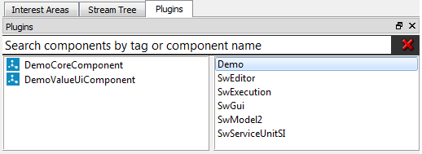
Image 12 : Plugin de TP dans Streamwork

- Dans l'éditeur, utilisez les deux composants créés, faites un drag&drop de chaque composant dans l’espace de travail.
- Reliez les composants entre eux afin que ValueUiComponent utilise l’interface de DemoCoreComponent.
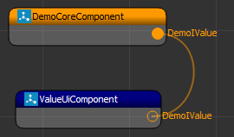
Image 13 : Connexion des deux composants

Lors de la connexion, la valeur contenue dans CoreComponent s'affiche dans la console ou la Log View, selon ce qui a été implémenté.

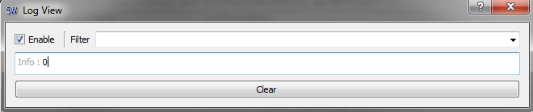
Image 14 : Affichage dans la Log View

Sauvegarder le Stream dans le répertoire Test pour pouvoir continuer à l'utiliser pendant la suite du TP.

Pattern "Observer"

Les composants utilisent plusieurs patterns.
Le pattern "Observer" permet d'enregistrer un composant auprès d'un autre pour qu'il soit notifié lorsqu'un paramètre observé est modifié.
De nombreuses présentations du pattern existent sur Internet, par exemple sur le site oodesign.com.

Si vous n’êtes pas familiarisé avec le design pattern observervateur, vous pouvez lire la documentation intéressante à l’adresse suivante : http://design-patterns.fr/observateur

Nous allons modifier les deux composants pour que le composant ValueUiComponent observe le composant DemoCoreComponent, et soit notifié du changement de la valeur de la donnée "_value".

Pour cela, il faut que lorsque la valeur change, le composant DemoCoreComponent notifie tous les composants qui l'observent, via l'appel d'une méthode à définir.
- Créez une interface "IValueObserver", contenant la méthode "valueChanged()" (méthode virtuelle pure, puisque IValueObserver est une interface). C'est valueChanged qui sera appelée par DemoCoreComponent dans le cas où _value change.

- Dans l'interface IValue, créez les fonctions d'enregistrement et de désenregistrement des observateurs :
virtual void registerObserver(IValueObserver* observer) = 0;
virtual void unregisterObserver(IValueObserver* observer) = 0;

- Ces méthodes doivent être définies dans IValue pour qu'on puisse y accéder de l'extérieur de DemoCoreComponent. Tout composant qui consomme IValue pourra donc devenir observateur de cette valeur _value.

- Dans CoreComponent
  - ajouter une variable contenant la liste des observateurs à notifier
QList<IValueObserver*> _observers;

  - Implémentez la méthode "registerObserver".
Cette méthode enregistre le composant observé passé en paramètre dans la liste, s'il n'est pas déjà présent :
if (!_observers.contains(observer))
_observers.push_back(observer);

- Implémentez la fonction "unregisterObserver" qui supprime l'observer de la liste (avec la méthode "QList::removeOne").

- Créer une fonction "void notifyValueChanged()", qui parcourt la liste d'observateurs et appelle tous les "valueChanged".

- Dans ValueUiComponent
- Ajoutez IValueObserver comme classe mère.
- Implémentez la méthode "valueChanged", dans un premier temps, la fonction affiche la valeur dans le log.
  - Modifiez onIValueAvailabilityChanged pour l’enregistrer en tant qu'observateur.
_ivalue->registerObserver(this);

A ce niveau, lorsque nous connectons deux composants, il ne se passe rien.

En effet, le programme est censé afficher les changements de valeur, mais pour le moment la valeur ne change pas.

Afin de provoquer un changement de valeur, on va rendre la classe CoreComponent exécutable.

Service Exécutable

Que veut dire "composant exécutable"?
Un composant exécutable (service) est simplement un composant qui va exécuter une action précise de manière périodique.

Pour rendre le composant CoreComponent exécutable, il faut activer le service avec la fonction correspondante de l'AssistedComponent, et implémenter les fonctions nécessaires à l'exécution.

- Ajoutez l'activation du service "Exécutable" dans le constructeur du composant :
setExecutableServiceAvaibility(true);

- Implémentez les méthodes start, stop et execute. C'est la méthode execute qui va être appelée de manière périodique. start et stop seront appelées une unique fois, start au moment du démarrage et stop au moment de l'arrêt de l'exécution. Dans les méthodes start et stop mettez simplement un qdebug informatif. Exemple :
qdebug << "Start";

- Dans la méthode "Execute", faites varier la valeur de "_value" en l'incrémentant, puis appeler la fonction "notifyValueChanged"

Il faut ensuite modifier le stream pour exécuter le composant.

- Dans l'éditeur, ajouter le composant "SwExecutor" (faire une recherche).
Ce composant permet d'exécuter tous les composants qui sont exécutables.

- Sur le composant SwExecutor, faire un clique droit et cliquer sur "setup".
Dans la colonne de droite figurent tous les composants.
Ceux qui ne sont pas exécutables sont grisés

- Sélectionnez le composant "CoreComponent", et le faire glisser dans la colonne de gauche pour le rendre exécutable.

L'executor possède plusieurs propriétés, visibles dans l'onglet "Component Properties". Il est notamment possible de modifier le délai de déclenchement du timer qui cadence l'appel aux méthodes execute des composants exécutables.

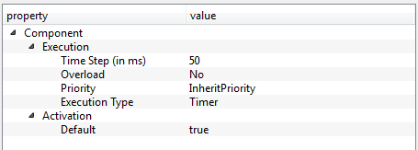
Image 15 : Propriétés du composant "SwExecutor"

Pour démarrer l'executor, faire un clic droit et cliquer sur "start".
L'icône de CoreComponent passe en vert, indiquant qu'il est en cours d'exécution.

Image 16 : Exécution du composant "CoreComponent"
La fenêtre de log doit maintenant afficher la variable qui s'incrémente.

Interface graphique

Il est possible de faire fournir des IHM (Interfaces Homme Machine) par un composant. L'IHM créée permet d'interagir avec le composant.

Par défaut, l'IHM n'est pas visible lorsqu’on pose le composant, et peut l'être en cliquant sur "show" dans le menu contextuel du composant. Pour qu'elle soit visible par défaut, il faut mettre "visible = true" dans le constructeur du widget.

- Dans Visual, dans la colonne à gauche, faites un clique droit sur votre projet « Demo » et cliquez sur « Convert Project to Qt Add-in project ».

- Dans Visual, ajoutez une nouvelle classe de type "Qt 5GuiClass", dans "Qt5 Classes", dans le répertoire "UI", appelée "ValueUi". (Clic droit sur projet demo -> ajouter -> Classe…)

- Depuis Visual, ouvrez Qt Designer et ajoutez un label.

- Créez la classe correspondante à l'interface, en créant les fichiers "ValueUi.h" et "ValueUi.cpp".
Servez vous comme exemple de l'IHM "CommandWidget", dans
" C:\tt4\Module\Streamwork\Sources\Starlinx\SxCommand "

- Mettre à jour le projet en ajoutant la dépendance suivante au "_project.dgx", puis en l'exécutant :
<Artifact name="SwGui"/>

- Ajoutez une fonction "setValue" dans "ValueUi", permettant de mettre à jour l'affichage de la variable.in

- Dans ValueUiComponent, créez une variable membre du type du widget créée :
ValueUi * _value_ui;

- L'instanciez dans le constructeur de ValueUiComponent
_value_ui = new ValueUi;

- Rendre la fenêtre utilisable en l'activant dans la fonction "initializeComponent" de ValueUiComponent :
provideInterface<StreamWork::SwGui::ISwWidget>("widget", _value_ui);

- Ajoutez la contrepartie dans le destructeur
unprovideInterface("widget");

- Utilisez la fonction "setValue" dans la fonction "valueChanged"

Pour que la fenêtre puisse être affichée directement à partir du composant, il faut affecter les propriétés de l'IHM à la classe, pour que le paramètre "visible" soit accessible.

Pour cela, il faut faire appel à la fonction "createPropertiesForQObject" lors de l'initialisation :
createPropertiesForQObject(&(_value_ui->GetWidget()));

Après génération, dans l'éditeur, faire un clique-droit sur le composant ValueUiComponent, puis cliquer sur "show". L'interface sera mise à jour lorsque le stream sera exécuté (démarrage de l'executor).

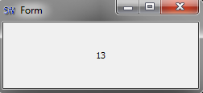
Image 17 : Mise à jour de la valeur

Gestion des propriétés

Chaque composant peut avoir des propriétés, visibles et éditables depuis la fenêtre "Component Properties". Les modifier permet de "régler" le comportement du composant.
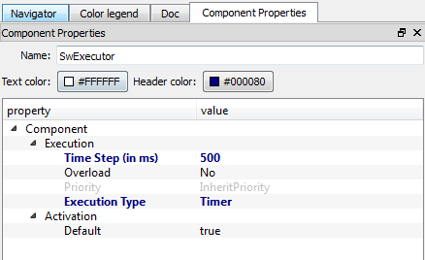
Image 18 : Propriétés du composant "SwExecutor"

Nous allons ajouter deux propriétés au composant CoreComponent : le pas d'incrémentation et le délai entre deux incrémentations (en ms).

- Créer trois paramètres en variables membres dans "CoreComponent" : _step, _period (deux entiers) et _last_time (un double, initialisé à 0).

- Créer les accesseurs (get) et mutateurs (set) correspondants pour _step et _period

- Utiliser la période dans la fonction de modification de la valeur
if ((current_time - _last_time) > (_period / 1000.0)) {
_value += _step;
notifyValueChanged();
_last_time = current_time;
}

- Ajouter dans le fichier "CoreComponent.h" les QProperty avec la macro "Q_PROPERTY", sous la macro "Q_OBJECT" (une macro par attribut à ajouter en property) :
Q_PROPERTY(int step READ getStep WRITE setStep);
Q_PROPERTY(int period READ getPeriod WRITE setPeriod);

Attention : pas de virgules, pas de guillemets autour du nom.

- Activer le service de propriétés dans le constructeur.

- Ajouter la disponibilité dans le "initializeComponent" avec la fonction "createPropertiesForThisObject". Les deux paramètres sont facultatifs. Essayer d'utiliser les propriétés avec ou sans préfixe (premier paramètre). Il est possible d'utiliser plusieurs préfixes en les séparant par un point. Exemple: "pref1.pref2".

- Utiliser les paramètres dans la classe, et les modifier pour observer les changements.

- Sauvegarder la Stream, et l'éditer avec un éditeur de texte. Les paramètres sont sauvegardés dans le fichier xml

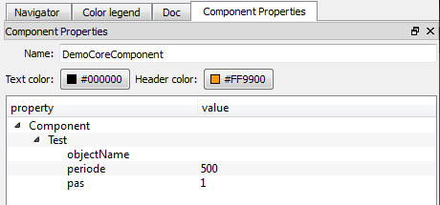
Image 19 : Paramètres du composant CoreComponent

Une propriété peut être supprimée dynamiquement.
Pour supprimer une propriété, récupérer la liste des services à l'aide de la fonction "QueryService", puis détruire la propriété souhaitée avec la fonction "DestroyProperty". Cette fonction prend en paramètre le nom de la propriété, précédé du préfixe.

Exemple:
ISwService * services = this->QueryService(CG_SW_SERVICE_PROPERTIES);
ISwProperties * propertiesService;
if (services)
{
propertiesService = dynamic_cast<ISwProperties *> (services);
}
propertiesService->DestroyProperty("Test.periode");

- Optionnel : supprimer une propriété lors de l'initialisation

Il est également possible de créer une propriété à partir d'une énumération. Pour cela, l'enum doit être créé à l'aide de la macro Qt.

- Optionnel : ajouter une propriété avec un enum

Des propriétés dynamiques
Le service de propriétés est dynamique, c'est à dire qu'il est possible de créer des propriétés à la volée à n'importe quel moment. Cela est très utile pour ajouter ou supprimer des propriétés d'un composant sur changement d'une de ses propriétés.

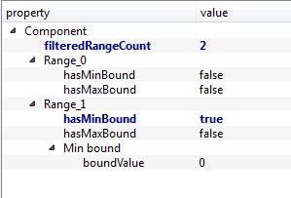
Ici, la propriété "filteredRangeCount" définit le nombre de sous sections "Range_*". Sur changement de la première propriété, les sections suivantes sont mise à jour, suppression / ajout des sections.

D'un autre coté, la propriété "hasMinBound", ajoute une section "Min bound" si sa valeur est mise à "true".

Cet exemple est issu du composant SimpleNetworkFilter qui se trouve dans C:\Projects\Modules\Sw\Network. Pour plus de détail, se reporter au code du composant. Le but de ce paragraphe est seulement de se rappeler qu'il est possible de le faire. De même, il est possible de fournir des interfaces à la volée sur changement d'une propriété d'un composant. Cela permet de rendre les composants plus flexibles/configurables/génériques.

Sous-stream

Un sous-stream est un composant, avec entrées / sorties, basé sur un stream.
Il permet d'alléger un stream en regroupant une partie de ses composants en un "super-composant".

Nous allons créer un sous-stream pour la gestion de l'interface.

- Création du sous-stream:
  - Créer l'arborescence "test\stream\models"
  - Créer un nouveau stream contenant le composant ValueUiComponent, une SwGuiQMainWindow, et un SwModel2Host.
Le "host" permet d'indiquer les entrées / sorties du sous-stream
  - Editer les paramètres du host (setup), et faire glisser de la colonne de droite vers la colonne de gauche l'interface IValue de ValueUiComponent, ainsi que la propriété "QWidget.visible" de la SwGuiQMainWindow

  - Connecter le widget de ValueUiComponent à la SwGuiQMainWindow
  - Connecter l'interface de ValueUiComponent au SwModel2Host
  - Sauvegarder le stream "StreamValueUi" dans le répertoire "models"

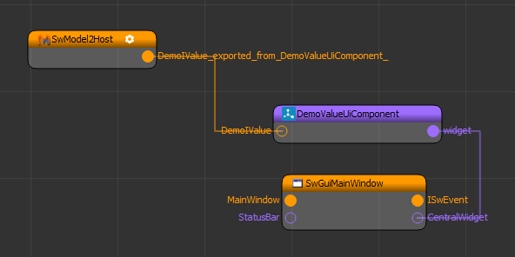
Image 20 : Sous-stream "StreamValueUi"

- Utilisation du sous-stream:
  - Dans le répertoire "stream", créer un fichier "list.xml". Ce fichier contient la liste des sous-streams, que Streamwork chargera au démarrage.
  - Ajouter dans ce fichier le noeud principal "swmodels", et en arborescence la liste des sous-stream :
<swmodels>
<swmodel2 ipath="SwModel2Host" name="StreamValueUi" file="[Nom du projet SousStream].xml" ico="">[Description]</swmodel2>
</swmodels>

Attention : nom de l’host doit correspondre au nom du composant SwModel2Host (par défaut « SwModel2Host »).
- Ajouter au fichier "launcher.bat" le paramètre "-models" avec l'adresse du fichier list.xml
- Relancer Streamwork et créer un nouveau stream
- le host est le composant qui dans le sous-stream sera l'interface avec l'extérieur (ici swModel2Host)
Note : Streamwork cherche le fichier du sous-stream dans [dossier contenant list.xml]\models

Le composant sous-stream est accessible dans la liste des plugins, dans le menu "SwModel2d".
Le connecter à un CoreComponent et ajouter un exécutor. Sauvegarder le stream, puis tester.

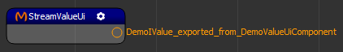
Image 21 : Composant du sous-stream "StreamValueUi"

Un sous-stream peut être ouvert à partir du stream principal en double-cliquant dessus. Les modifications dans le sous-stream sont automatiquement prises en comptes.

Attention : Il ne faut jamais sauvegarder les modifications dans un sous-stream s'il a été ouvert depuis un stream principal. Les modifications doivent uniquement servir à faire des tests.
Pour sauvegarder des modifications dans un sous-stream, il faut l'ouvrir directement, avec la fonction "Load" de l'éditeur.

Utilisation de pins

Un pin est une connexion entre composants destinée à transmettre des données brutes (un buffer de char *). Dans ce type d’échange d’informations, les données ne sont pas conservées par le composant qui l'envoie. En pratique les pins sont utilisés dans Starlinx pour récupérer les buffers char * contenant les données qui viennent du réseau (par exemple des messages LDT).
Les pins fonctionnent dans les deux sens entrée / sortie.

Les données transmises sont toujours de type SwData_Class. Dans l’exemple qui suivra on va créer une classe IterationData qui hérite de SwData_Class. Donc notre classe IterationData représentera les données échangées.

Pour l'exemple, nous allons ajouter un pin au composant CoreComponent pour qu'il reçoive les paramètres pas et période d'un nouveau composant dénommé PinComponent.

Pour résumer, nous allons créer un nouveau composant dénommé PinComponent qui va envoyer des données de type IterationData à CoreComponent au travers des pins.

- Pour commencer créez une classe IterationData qui contient deux variables : _step et _period. Ajoutez les accesseurs et mutateurs, et éventuellement un constructeur avec les variables en paramètres.

- Faire hériter la classe IterationData de SwData_Class.

- L’utilisation des Pins nécessite d’avoir une classe IterationData qui possèdant un UUID (identifiant unique). Pour la génération de ce dernier, on utilise la macro SW_DEFINE_UUID.

- On doit définir une variable globale constante DEMO_ITERATION_DATA_CLASS_ID dans le header de la classe IterationData.
SW_DECLARE_UUID(DEMO_ITERATION_DATA_CLASS_ID)

Dans le fichier cpp de votre classe IterationData, utilisez
- la macro SW_DEFINE_UUID :
using namespace StreamWork::SwCore;
SW_DEFINE_UUID(DEMO_ITERATION_DATA_CLASS_ID, -6573977424551130030, -7431248434299570787)
Ci-dessus, les nombres permettent d’avoir l’UUID unique, ces derniers doivent être générés aléatoirement et ne doivent pas avoir déjà été utilisés.

- Ajouter au type de données échangées, ce nom doit être également unique :
#define DEMO_ITERATION_DATA_TYPE "DemoIterationData"

- Implémenter les méthodes de la classe SwData_Class : GetType() et GetTypeId()
QString IterationData::GetType()
{
return DEMO_ITERATION_DATA_TYPE;
}

StreamWork::SwCore::SwUUID IterationData::GetTypeId()
{
return DEMO_ITERATION_DATA_CLASS_ID;
}

- C

- réez le composant PinComponent contenant les mêmes paramètres, avec les accesseurs et mutateurs. Ce composant est celui qui va fournir le pin utilisé pour transmettre les données à CoreComponent. Puisque PinComponent est un composant, n’oubliez pas d’hériter de SwAssistedComponent et de surchager la méthode initializeComponent.

- Ajoutez un pin en tant que membre à la classe PinComponent :
SwPin* _pin;

- Dans le constructeur, activez le service de pin :
setPinServiceAvaibility(true);

- Enregistrer le pin dans l'initialisation.
_pin = registerPin("Mon_Pin", DEMO_ITERATION_DATA_TYPE, false);

- Créer une méthode privée qui génère un objet de type IterationData, et l'envoie sur le pin :
void PinComponent::sendDataToPin()
{
_pin->SendData(new IterationData(_step, _period));
}

- Dans les mutateurs, utiliser cette méthode pour envoyer les nouvelles données :
void PinComponent::setStep(int step)
{
_step = step;
sendDataToPin();
}

- Ajouter un pin au composant CoreComponent. Ajoutez en tant que membre le pin :
SwPin* _pin;

Et le rendre disponible (available) à l’intérieur du constructeur (setPinServiceAvaibility) ;

- Dans initializecomponent de CoreComponent, enregistrer le pin :
_pin = registerPin("MonpinReception", DEMO_ITERATION_DATA_TYPE, true)
Le paramètre is_listner à true ci-dessus permet d’activer l’ecoute.

- Ajouter la méthode de réception des datas : eventReceiveData.
- Dans cette méthode, si le pin de réception est celle configurée et que la data reçue peut être castée en DemoData, alors mettre à jour les données.
void CoreComponent::eventReceiveData(SwPin * src, SwData_Class * data)
{
if (src == _pin)
{
IterationData* dt = dynamic_cast<IterationData*>(data);
if (dt) {
setStep(dt->getStep());
setPeriod(dt->getPeriod());
}
}
}

- Note : penser à ré-exécuter le fichier _project.dgx
- Ajoutez le composant PinComponent dans la factory
- Ajouter l'utilisation du pin dans la factory
  - Enregistrer la classe de données dans l'initialisation avec la fonction RegisterData
RegisterData(DEMO_ITERATION_DATA_CLASS_ID, DEMO_ITERATION_DATA_TYPE);

  - Ajouter la pin dans la fonction CreateInstanceOf
if (type_id == DEMO_ITERATION_DATA_CLASS_ID)
return new IterationData;

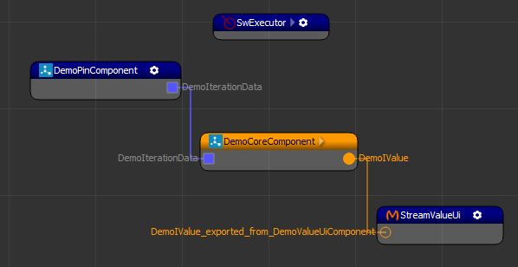
Image 22 : Connexion de la pin

Sur modification d'une valeur, le composant PinComponent enverra la nouvelle donnée via le pin. Le composant connecté, CoreComponent, sera alors notifié du changement de valeur, et les utilisera.

Il faut pouvoir modifier les valeurs du composant.
On va pour cela créer une interface de configuration à l'aide de l'AdminSetup.

AdminSetup

L'AdminSetup permet d'afficher une fenêtre de paramétrage du composant, comme cela se fait par exemple sur le composant SwExecutor, avec la méthode setup vue précédemment.

Pour rendre un composant paramétrable, il faut créer une interface, puis la rendre accessible.

- Créer une interface de configuration (IterationDataUi.ui), de type QDialog. Cette interface permet de configurer le pas et la période, et a un bouton de validation.

- Créez une classe IterationDataUi gérant l'interface, avec des accesseurs pour les valeurs et un accesseur pour le bouton de validation :
QPushButton * getValidButton() const;

- Faites hériter la classe PinComponent de ISwAdminSetup

- Dans la méthode à implémenter (AdminSetup), créer l'UI (déclarée en variable membre), connecter le bouton à un slot, puis l'ouvrir
_iteration_data_ui = new IterationDataUi(_step, _period);

QPushButton * button = _iteration_data_ui->getValidButton();

if (button) {
connect(button, &QPushButton::clicked, this, &PinComponent::getValuesFromUI);
}

_iteration_data_ui->show();
_iteration_data_ui->exec();

- Créer le slot getValuesFromUI. Il récupère les valeurs depuis l'UI et les met à jour. Il ferme ensuite l'UI. Libérer la fenêtre en utilisant la méthode deleteLater
_iteration_data_ui->deleteLater();

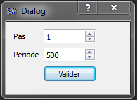
Image 23 : Fenêtre de configuration Admin Setup

- Exécuter le stream en affichant la fenêtre du composant StreamValueUi. Lors de la modification d'une valeur à partir de l'AdminSetup du composant PinComponent, l'incrémentation de la valeur doit changer, en fonction du paramètre modifié.

Sauvegarde de données

ISwPersistent

Les propriétés d'un composant sont sauvegardées dans le stream. Mais ces propriétés ne peuvent servir que pour des données de type simple.

Pour sauvegarder des données de type complexe, il existe le service ISwPersistent.
Ce service permet de sauvegarder des données dans des fichiers xml.

Pour l'exemple, nous allons sauvegarder les paramètres de PinComponent à l'aide de ce service.

- Activez le service de sauvegarde dans le constructeur :
setOwnerServiceAvaibility(true);

- Implémentez les méthodes Load et Save telles que définies dans le AssistedComponent.

- Dans ces fonctions, implémenter la sauvegarde et le chargement des données au format XML en utilisant les méthodes Qt
#define DATA_NODE "data"
#define DATA_NODE_STEP "step"
#define DATA_NODE_PERIOD "period"
void PinComponent::Load(QDomElement & elt, ISwFinalizerManager & finalizer_manager)
{
QDomElement child = elt.firstChildElement(DATA_NODE);

if (child.isNull()) {
return;
}

_step = child.attribute(DATA_NODE_STEP, QString::number(1)).toInt();
_period = child.attribute(DATA_NODE_PERIOD, QString::number(500)).toInt();
}

void PinComponent::Save(QDomElement & elt, QDomDocument &doc)
{
QDomElement data_child = doc.createElement(DATA_NODE);
data_child.setAttribute(DATA_NODE_STEP, _step);
data_child.setAttribute(DATA_NODE_PERIOD, _period);

elt.appendChild(data_child);
}

La sauvegarde se fera automatiquement lorsque le stream sera sauvegardé.

ISwPersistentConfigurable

Un autre service de sauvegarde permet une configuration plus complète de la sauvegarde: ISwOwnerConfigurable. Ce service utilise l'interface ISwPersistentConfigurable.

Ce service permet notamment de sauvegarder des données dans un fichier particulier.

Nous allons implémenter l'interface pour pouvoir l'utiliser dans la suite du TP.

- Dans la classe PinComponent, activer le service OwnerConfigurable avec la méthode setOwnerConfigurableServiceAvaibility
- Ajouter les méthodes correspondantes (LoadConfiguration et SaveConfiguration)
- Les implémenter de la même façon que les méthodes Load et Save

Tous les composants qui sont ISwPersistentConfigurable seront appelés par le composant SxConfiguration lors de la sauvegarde et du chargement.

==== STOP ICI ====
Le reste n'est pas à jour. Aller directement à 5.12 Création d'un service de log.

Modèle de données

//TODO changer pour donner une idée de la mnière dont se manipule le IGUModel + utilisation binder?

Dans Starlinx, un modèle de données a été défini pour faire transiter les données entre le cœur métier et le reste de l'application (IHM au sens large principalement).

Ce modèle de données est organisé sous la forme d'un arbre, accessible à partir de sa racine via une interface consommée/fournie entre les composants Streamwork.

Chaque nœud de l'arbre est une instance d'une implémentation de l'interface ISxEntity. Les nœuds peuvent être spécialisés pour répondre à un objectif précis. Par exemple, le nœud racine de l'arbre est spécialisé en ISxModel qui ajoute des fonctionnalités de tri et d'accès aux 5 spécialisations de base d'une ISxEntity. On distingue donc :
- ISxData: C'est la base de la spécialisation permettant de fournir des données en lecture seule. Plusieurs spécialisations simples, comme par exemple l'ISxDataBool permettant d'accéder à un booléen, en héritent. Il est également possible de définir des données plus complexes comme des bases de données. Dans ce dernier cas, le nœud sert de point d'entrée vers la structure sous jacente plus complexe
- ISxCommand: Pattern Commande. Utilisé pour appeler de façon générique une méthode distante de manière asynchrone. Par exemple, un client utilisant une ISxData en lecture et voulant que la data soit incrémentée pourrai demander à celui qui la fourni de l'incrémenter en appelant la commande réalisant cette tache.
Un seul paramètre: ISxSelection
- ISxForm: Pour palier au manque de paramètres de l'ISxCommand, les forms sont un ensemble de datas modifiables par le client, et de commandes qui utilisent les data contenues dans la form comme des paramètres de méthode
- ISxSelection: permet de contenir n objets. Utilisé par exemple pour rendre la sélection courante persistante et accessible par tout composant abonné à un ISxModel
- ISxAlert: canal de messagerie, bidirectionnel. Va être refondu donc non détaillé

Enfin, tous les nœuds de l'arbre étant ISxEntity, ils sont observables. Ils notifient de leurs changements, de l'ajout d'un enfant et de la suppression d'un enfant.

Accès aux spécialisations

A l'intérieur de l'ISxModel, nous avons accès uniquement à des ISxEntity. Pour récupérer la spécialisation de chacun des nœuds on pense à utiliser les dynamic_cast. Cependant ils sont à bannir car le model Starlinx peut voir certaines de ses entités décorées.
Pour résoudre ce problème, un pattern d'extension d'objet nommé IAdaptable, aussi connu sous le nom de IUnknown est mis en place. C'est donc via des queryInterface indiquant le type de spécialité à récupérer sur un nœud que l'on accédera à cette spécialisation.

Etape 1 : Action dans Starlinx

Nous allons utiliser le stream de Starlinx pour exécuter une commande : sauvegarde du fichier de configuration du "serverModel".

- Démarrer l'éditeur avec l'ensemble des plugins, en mettant dans un fichier ".bat" la commande suivante:
StreamWorkEditor2d.exe -autostart -appDirPath
C:\Projects\Products\StreamWork\Starlinx\config -pdesc
C:\Projects\Products\StreamWork\Starlinx\devpaths.xml -models
C:\Projects\Products\StreamWork\Starlinx\config\models.list
- Ouvrir le stream de Starlinx:
C:\projects\Products\StreamWork\Starlinx\config\SxProfileManager.xml
- Ajouter un composant "SxViewModel".
Ce composant permet de voir les informations du ISxModel d'un composant. De manière générale, il est conseillé de l'utiliser pour obtenir les informations sur un composant
- Connecter le SxViewModel au serverModel. Rechercher le nom (server.configuration.SaveConfiguration) et la catégorie (Configuration) de la commande de sauvegarde

- Ajouter un composant CommandToQAction, et le configurer :
  - commandsCount : 1
  - Action1 | category : la catégorie de la commande de sauvegarde
  - Action1 | actionName : le nom de la commande sauvegarde
- Ajouter un composant "SwGuiCompPushButtonToQAction" pour avoir une fenêtre avec un bouton, ainsi qu'une "SwGuiMainWindow"
- Connecter tous les composants

Lorsque l'on exécute l'action, le fichier de configuration indiqué dans les paramètres du composant "configuration" du sous-stream "serverModel" sera sauvegardé.

- Modifier ce fichier à la main, exécuter l'action puis observer la sauvegarde
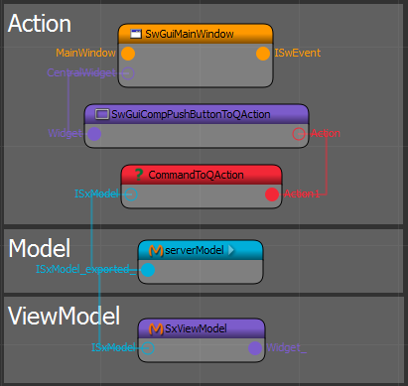
Image 24 : Exécution d'une action dans le stream de Starlinx

Etape 2 : Action dans un nouveau stream

Nous allons utiliser les composants du tp et le service OwnerConfigurable pour exécuter une action.

Pour cela, nous allons avoir besoin des plugins de Starlinx, ainsi que des plugins créés pendant le tp.

- Ajouter un descripteur dans le fichier de lancement précédemment créé, avec l'argument "-pdesc" et le fichier "devpath.xml" utilisé pendant le tp :
C:\projects\Modules\Starlinx\TP\test\devpaths.xml

Il faut ensuite créer un stream avec l'ensemble des composants utiles.
- Créer un stream vide
- Ajouter les composants suivants :
  - CoreComponent
  - DemoUIComponent
  - DemoPinComponent
  - SxConfiguration
  - CommandToQAction
  - SwGuiCompPushButtonToQAction
  - SwGuiMainWindow
  - SxViewModel
- Assembler les composants en deux aires distinctes :
  - La première gère la data, avec les composants DemoDataComponent, CoreComponent et DemoUIComponent
  - La deuxième gère la sauvegarde, avec les composants SxViewModel, SxConfiguraiton, commandToQAction, SwGuiCompPushButtonToQAction et SwGuiMainWindow
- Modifier le fichier de sortie du composant de configuration, pour sauvegarde dans un nouveau fichier
- Dans le setup de SxConfiguration, ajouter le service "OwnerConfigurable" du composant DemoDataComponent. Cela permet au composant de configuration de connaître la liste des composants qui doivent être sauvegardés
- Sauvegarder le stream

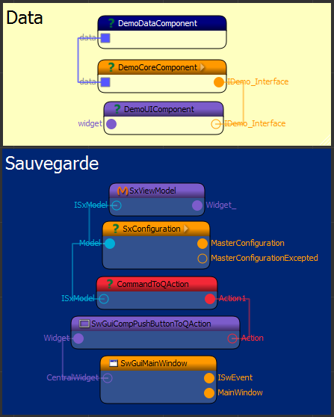
Image 25 : Utilisation d'une ISxCommand

Etape 3 : Utilisation d'une ISxCommand

//TODO refaire sans le generateur

Nous allons créer un nouveau composant (dans un nouveau plugin) qui utilise un ISxModel pour sauvegarder un fichier de configuration.

- Créer un nouveau plugin et un nouveau composant en utilisant l'assistant.
Les deux premiers namespaces sont identiques au premier plugin créé, le troisième est "confui"

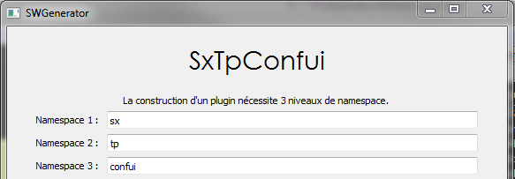
Image 26 : namespace du deuxième plugin

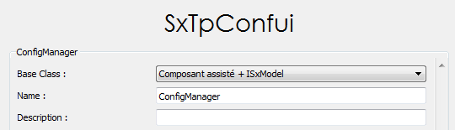
Image 27 : Création d'un composant ISxModel

- Ajouter le projet à la solution utilisée dans les tp précédents
- Dans le fichier "plugin.pro"du projet, ajouter les dépendances suivantes pour les includes :
Modules/Plg3/sxBasics/src
Libraries/ProtoLG3/src
Modules/Plg3/commonUtilities/src
Modules/Plg3/tdlcommon/src

Dans ce nouveau composant, nous allons créer une interface permettant d'appeler la sauvegarde
- Créer une UI (ConfUi), avec un bouton "load"
- Créer le widget correspondant
- Connecter le bouton à un slot "setAction"
- Faire hériter le widget de "sx::basics::entity::IEntityManagerDelegate", en incluant
"<IEntityManagerDelegate.h>"
- Implémenter les fonctions.
Toutes sont vides, sauf la fonction " setSxCommand".
Le "setSxCommand" récupère la commande et la stock dans une variable membre SwRefPtr, après vérification du nom.//ConfUI.h
SwRefPtr<sxBasics::contracts::ISxCommand> _command;
//ConfUI.cpp
if (prefix == CG_CONFIGURATION_SAVEMAPPER_NAME) {
if (_command != 0) {
//Traitement pour liberer la ressource
}
//Affectation
_command = command;
if (_command != 0) {
//Traitement d'affectation de la ressource
}
}
- Dans la fonction setAction, exécuter la commande:
_command->run();
- Ajouter une instance de l'UI dans le configManager
- Dans le configManager, créer un BaseModelMapper
- Dans le .h, créer une variable :
SwRefPtr<BaseModelMapper> _configurationSaveMapper;
- Dans la fonction initializeBaseModelConsumer, instancier le BaseModelMapper :
_configurationSaveMapper = new BaseModelMapper(CG_CONFIGURATION_SAVEMAPPER_NAME, BaseEntityManager::EntityTypeCommand, "configuration.SaveConfiguration", "Configuration");
_configurationSaveMapper->setDelegate(_confUi);
addEntityManager(_configurationSaveMapper);
- Attention, les deux derniers paramètres de "BaseModelMapper" doivent correspondre à la catégorie et au nom de la commande à utiliser dans le "SxConfiguration"
- Ajouter les propriétés
createPropertiesForQObject(&(_confUi));
- Dans le stream précédent, remplacer CommandToQAction, SwGuiMainWindow et SwGuiCompPushButtonToQAction par le composant ConfigManager
- Tester

A retenir : pour obtenir des informations sur un modèle, utiliser le composant SxViewModel à partir de l'éditeur. Ce composant permet d'obtenir toutes les informations utiles sur le modèle que l'on connecte.
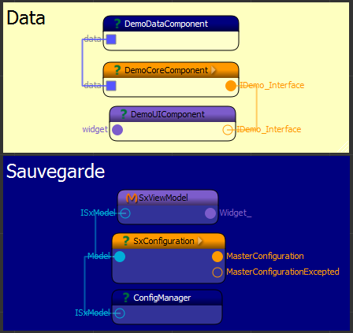
Image 28 : Utilisation d'une ISxCommand

Etape 4 : Utilisation d'un ISxData

A partir du Stream "SxProfileManager" de Starlinx, on va connecter un composant au serverModel et s'abonner à la data "server.application.serverStateEnum". Cette donnée change de valeur lorsque l'application change d'état (pause, exécution, enregistrement, etc...).

- Dans le composant ConfigManager, créer une variable membre "_sxData" :
SwRefPtr<sxBasics::contracts::ISxData> _sxData;
- Faire dériver le composant de IEntityManagerDelegate et implémenter les fonctions, notamment la fonction setSxData
- Lors de la réception d'une data (dans la fonction setSxData), s'enregistrer en listener
if (prefix == CG_DATA_MAPPER_NAME) {
if (_sxData != 0) {
//Liberation
_sxData->removeListener(this);
}
_sxData = data;
if (_sxData != 0) {
//Enregistrement
_sxData->addListener(this);
}
}
Ajouter un BaseModelMapper pour la data et le configurer comme précédemment.
Pour ce ModelMapper, le setDelegate prend en paramètre "this", puisque le ConfigManager hérite de IEntityManagerDelegate
- Faire hériter le composant de ISxEntityListener et implémenter les fonctions
Dans la fonction "changed", récupérer la data puis inscrire le changement de la data dans la console (par exemple via qDebug) if (isxentity == _sxData) {
//Recuperation de la data
SwRefPtr<ISxDataEnum> data = dynamic_pointer_cast<ISxDataEnum>(_sxData-> queryInterface(sxBasics::dataExtensions::PLG_IID_SXBASICS_DATAEXTENSIONS_ISXDATAENUM));
//Recuperation de l'index de l'enum en cours
int index = data->enumIndex();
//Recuperation des valeurs des index de l'enum
int numData = data->getEnumsAsIndex()->indexOf(index);
//Recuperation et affichage de la valeur de l'enum
qDebug() << data->getEnumsAsString()-> at(numData).c_str();
}
- Ajouter la librairie sxBasics dans le fichier plugin.pro :
-L"$$PROJECTS_PATH/Modules/Plg3/sxBasics/lib/vc/release"
- Ouvrir le stream SxProfileManager
- Ajouter le composant ConfigManager et le connecter au serverModel
- Se connecter à Starlinx (User Name = "a", Password = "a", Available Profiles = "SystemAdministrator"). Si la fenêtre de connexion a été fermée, la ré-ouvrir en relançant l'exécution via l'executor (start / stop)

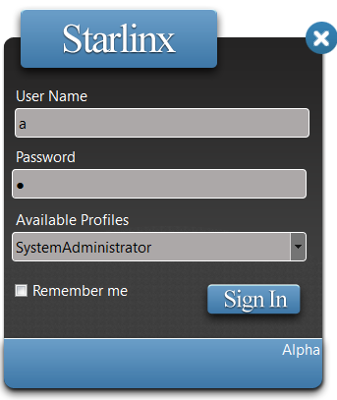
Image 29 : Interface de connexion à Starlinx

Le changement d'état s'affiche dans la console en cliquant sur le bouton "play" ou "stop" de Starlinx.

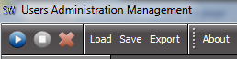
Image 30 : Changement d'état de Starlinx

Création d'un service de log

Nous allons créer un service de log.

Le service est créé/enregistré par une classe (ici DemoPluginFactory), et utilisé par une autre (ici CoreComponent). Il permet simplement d'écrire quelque chose dans la console.

- Création du service dans la classe DemoPluginFactory

- Créer une interface "ILogService", qui hérite de "StreamWork::SwCore::ISwService"
- Ajouter les fonctions de base du service. Prendre exemple sur le service suivant :
C:\tt4\Framework\StreamWork\Sources\SwService\ServiceMainWindow
- Y ajouter une méthode virtuelle void write(QString text)
- Créer la classe LogService qui hérite de ILogService. Implémenter la méthode write() avec un qDebug() ou un log en utilisant StreamWork.
- Y ajouter #define LOG_SERVICE_NAME "LOG_SERVICE_NAME"

- Ajouter une variable membre ILogService* _log_service à DemoPluginFactory
- Créer le service dans le constructeur de DemoPluginFactory, et l'enregistrer auprès de l'application Streamwork pour le rendre disponible depuis l'ensemble des composants ayant accès à l'application.
DemoPluginFactory_Class::DemoPluginFactory_Class() :
SwPluginFactory_Class(),
_service( new LogService())
{
SW_APP->RegisterService(_log_service);
}

- Utilisation du service dans le composant CoreComponent

- Ajouter une variable membre _service de type ISwService*. Récupérer le service dans le constructeur en utilisant :
_service = SW_APP->QueryService(LOG_SERVICE_NAME);

- On va utiliser le service dans la fonction Execute. On caste la variable _service en ILogService* puis on utilise le service:

if (_service) {
ILogService * log_service = dynamic_cast<ILogService*>(_service);
log_service->write("test");
}

- Tester le fonctionnement du service de log en utilisant un des streams utilisés précédemment.

